PUNTAJE  IDEAL | 37puntos20 20
PUNTAJE
OBTENIDO
NOTA

Escuela Particular Las Naciones Nº1973
Avenida Las Naciones 800 Maipú
RBD : 25808-3 Fono: 7712401
Escuelalasnaciones1973@hotmail.com

PRUEBA DE UNIDAD 1
LENGUAJE Y COMUNICACIÓN
3° BÁSICO
Nombre:_________________________________________________________Fecha:___________

Rut:
Objetivo: OA3 Leer y familiarizarse con un amplio repertorio de literatura para aumentar su conocimiento del mundo y desarrollar su imaginación. OA4 Profundizar su comprensión de las narraciones leídas: extrayendo información explícita e implícita; reconstruyendo la secuencia de las acciones en la historia; describiendo a los personajes; describiendo el ambiente en que ocurre la acción; expresando opiniones fundamentadas sobre hechos y situaciones del texto; emitiendo una opinión sobre los personajes. OA11 Determinar el significado de palabras desconocidas, usando el orden alfabético para encontrarlas en un diccionario infantil o ilustrado.
Instrucciones:
- Lee atentamente cada una de las preguntas.
- Si tienes dudas con alguna pregunta, consulta a tu docente.
- Utiliza lápiz grafito
- Tienes 45 minutos para responder la evaluación.

I-ÍTEM DE SELECCIÓN ÚNICA: Marca la alternativa correcta según corresponda. Cada respuesta correcta tiene el valor de un punto. (Total 8pts.).

Lee atentamente

La zorra con el rabo cortado

Esopo
Una zorra a la cual un cepo le había cortado la cola, estaba tan avergonzada, que
consideraba su vida honrroroza y humillante, por lo cual decidió que la solución sería aconsejar a los demáshermanas cortarse la también la cola, para así disimular con igualdad general, su defecto personal.
Reunió entonces a todas sus compañeras, diciéndoles que la cola no solo era un feo agregado, sino además una carga sin razón. Pero una de ellas tomó la palabra y dijo:
- “Oye hermana, si no fuera tu conveniencia de ahora, ¿nos darías, en realidad este consejo?”

Cuídate de los que dan consejo en busca de su propio beneficio, y no por hacer
realmente tu bien.

1.- ¿Qué tipo de texto es el anterior?  a) Cuento  b) Poema  c) Fábula  d) Noticia. | 2.- ¿Qué problema tenía la zorra?  a) Le habían cortado una patita.  b) Le habían cortado la cola.  c) Se cayó en una trampa.  d) Se había quemado su pelaje.
3.- Según el título “ La zorra con el rabo cortado”, que significa la palabra destacada:  - Cepo  - Lomo  - Cola  - Patas traseras. | 4.- ¿Qué quiere decir la palabra “Disimular?”  a) Ocultar  b) Mostrar  c) Demostrar  d) Humillar
5.- ¿Cómo Se sentía la zorra después de su accidente?  - Consideraba que se veía bien y  estaba llena de alegrías  b) Se sentía Avergonzada.  c) Consideraba su vida horrorosa y humillante.  d) La B y C son correctas. | 6.- ¿La zorra habría dado consejos a sus hermanas si no tuviera cortada la cola?  a) Si, siempre daba consejos.  b) No, porque si no tuviera la cola cortada, no habría daos esos consejos.  c) Si, de igual forma quisiera decir que todos se deben cortar la cola.  d) No, le importa solo que se la corten.
7.- ¿Qué argumentos le dio la zorra a sus hermanas, para cortarse la cola?  a) Que la cola era un feo agregado.  b) Que era una carga sin razón.  c) Estaba de moda tenerla así.  d) Solo A y B son correctas | 8.- “Cuídate de los que dan consejo en busca de su propio beneficio, y no por hacer realmente tu bien.” Esta parte es:  a) La primera parte del texto.  b) La enseñanza o moraleja.  c) Cuando la zorra convence a las hermanas de cortarse la cola.  d) Ninguna es correcta.

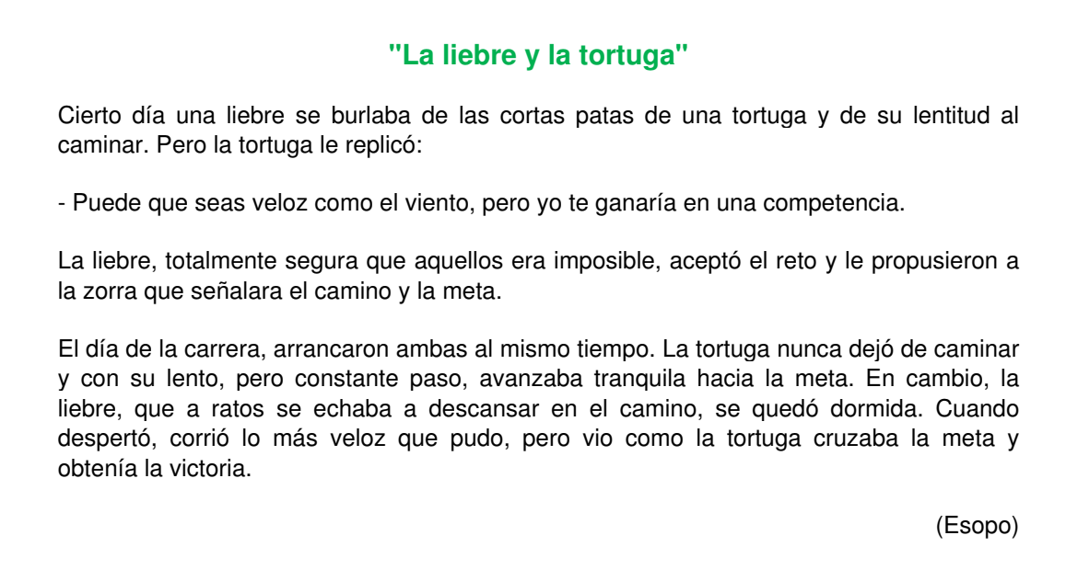

II.- Enumera del 1 al 4, según el orden en que suceden los hechos. (4 puntos)

a) _______La liebre aceptó competir con la tortuga y la zorra señaló el camino y la meta
b) _______ Cuando la liebre despertó, corriendo velozmente y vio que la tortuga había ganado.
c) ________La liebre se burlaba de la lentitud y de las cortas patas de la tortuga.
d) _______Mientras la tortuga avanzaba lenta, pero constante la liebre se quedó dormida.

III.- Escribe una V Si es Verdadero o un F si es Falso. (4 puntos)
1.- _____ La liebre se sintió confiada en su victoria.
2.-_____ La tortuga le ganó a la liebre porque era más rápida.
3.-_____ La tortuga ganó por su esfuerzo y constancia.
4.-_____ La liebre perdió por creer que ser rápido eras lo más importante.

IV.- Une las palabras que signifiquen lo mismo. (4 puntos)
